  Objednávka č.: 1173230171
 |  |  |  | Odběratel:
 |  |  |  |  |  |  |  |  |  |  | Vysoká škola chemicko-technologická v Praze  Technická 1905/5  166 28 PRAHA 6  Česká republika |  |  |  |  |  |  |  |  |  |  |  |  |  |  |  | PID:
 |  |  |  |  |  |  |  |  |  |  |  |  |  |  |  |  |  |  |  |  |  |  |  |  |  |  | Smlouva:
 |  |  |  |  |  |  |  |  |  |  |  |  |  |  |  |  |  |  |  |  |  |  |  |  |  |  | Číslo účtu:
 |  |  |  |  |  |  |  |  |  |  |  |  |  |  |  |  |  |  |  |  |  |  |  |  |  |  | Peněžní ústav:
 |  |  |  |  |  |  |  |  |  |  |  |  |  |  |  |  |  |  |  | Dodavatel:
 |  |  |  |  |  |  |  |  |  |  | DIČ: |  |  |  |  | CZ60461373 |  |  |  |  |  | IČ: |  |  |  | 60459441 |  |  |  |  |  |  |  |  | DIČ: |  | CZ60459441
 |  |  |  |  |  |  |  |  |  |  | IČ: |  |  |  |  | 60461373
WATERS Gesellschaft m.b.H., organizační složka
Psohlavců 506/43
147 00 PRAHA 4
Česká republika

 |  |  |  | Konečný příjemce:
Ústav analýzy potravin a výživy
NS323 Ústav analýzy potravin a výživy
Technická 5/1905, 166 28 PRAHA 6
Česká republika

 |  |  |  |  |  |  |  |  |  |  |  |  |  |  |  |  |  |  |  |  |  |  |  |  |  |  | Platnost objednávky do: |  |  |  |  |  |  |  |  |  |  | 31.12.2017
 |  |  |  |  |  |  |  |  |  |  |  |  |  |  |  |  |  |  |  |  |  |  |  |  |  |  |  |  |  |  | Termín dodání: |  |  |  |  |  |  | 07.07.2017
 |  |  |  |  |  |  |  |  |  |  |  |  |  |  |  |  |  |  |  |  |  |  |  |  |  |  |  |  |  |  | Forma úhrady: |  |  |  |  |  |  | Příkazem
  Místo dodání | : | viz. adresa konečného příjemce
 |  |  |  |  |  |  |  |  |  |  |  |  |  |  |  |  |  |  |  |  |  |  |  |  |  |  |  |  |  |  | Termín úhrady:
  Způsob dopravy | :
  Dodací podmínky | :
!! Na Vaše doklady vždy uvádějte číslo naší objednávky !!
Dodejte:
 |  |  |  | Položkový rozpis:
 |  |  |  | Nedílnou součástí této objednávky je příloha obsahující řádky.
 |  |  |  |  | Předpokládaná cena celkem (bez DPH):
  78 589.80 | CZK
 |  |  | Datum vystavení: |  |  |  |  |  |  |  |  |  |  |  | 23.06.2017
 |  |  | Vystavil:
 |  |  |  |  |  |  |  |  |  |  |  |  |  |  |  |  |  |  |  |  |  |  |  |  |  |  |  |  |  | Razítko, podpis
 |  | 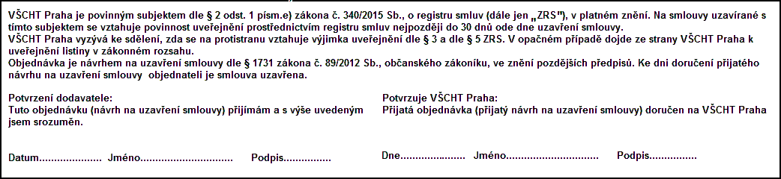
 | Interní údaje objednatele : 323 \ 2 \ 0053 000 N Interni cleneni(02) \ 1 Deník: 1 \ Neinvestiční objednávky
 | Sídlo organizace: Vysoká škola chemicko-technologická v Praze, Technická 5, 166 28 Praha 6, VŠCHT Praha je veřejná vysoká škola zřízená zákonem č. 111/98 Sb. o vysokých školách
   | PŘÍLOHA k objednávce č.: | 1173230171 | Stránka: | 1 | z | 1
 |  |  |  | Položka
 |  |  |  |  |  |  |  |  |  |  |  | Množství |  |  |  |  |  | MJ |  |  |  |  | Cena/MJ bez DPH |  |  |  |  |  |  |  |  |  |  | Celkem bez DPH
 |  |  |  | Objednáváme u Vás: cenová nabídka č. 21474027
 |  |  |  | 186003539 ACQUITY UPLC HSS T3 1.8um 2.1x100mm
  2.00 | ks | 17 586.90 | 35 173.80 | CZK
 |  |  |  | 700002644 ASSY, NEEDLE, SAMPLE, .010 I.D.
  3.00 | ks | 3 780.00 | 11 340.00 | CZK
 |  |  |  | 186003461 Acquity UPLC BEH HILIC 1.7um 2.1x100mm
  1.00 | ks | 17 586.90 | 17 586.90 | CZK
 |  |  |  | 186004476 Isolator Column
  1.00 | ks | 14 489.10 | 14 489.10 | CZK
 |  |  |  | Celkem: |  |  |  |  |  |  |  |  |  |  |  |  |  |  |  |  |  |  |  |  |  |  |  |  |  |  |  |  |  | 78 589.90 |  |  |  |  | CZK
 |  |  |  | Konec přílohy k objednávce č.: 1173230171
 | Interní údaje objednatele : 323 \ 2 \ 0053 000 N Interni cleneni(02) \ 1 Deník: 1 \ Neinvestiční objednávky
 | Sídlo organizace: Vysoká škola chemicko-technologická v Praze, Technická 5, 166 28 Praha 6, VŠCHT Praha je veřejná vysoká škola zřízená zákonem č. 111/98 Sb. o vysokých školách

